ZT-RPD-A03 手持式标签阅读器
使 用 说 明 书

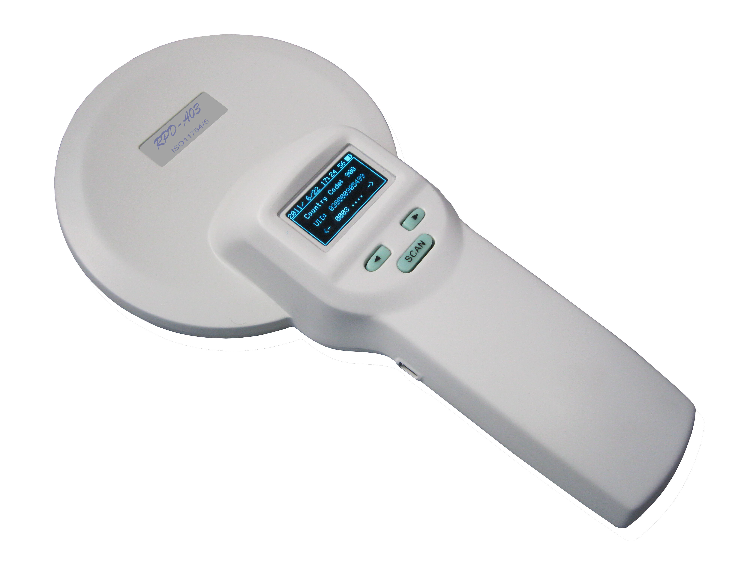

深圳市明佳智能卡有限公司
www.card1688.com

目 录
一. 概述 1
二. 性能参数 1
三. 功能介绍与操作说明 1
1 显示界面说明 1
2 基本操作 2
♦ 开机 2
♦ 扫描标签 2
♦ 数据查看 2
♦ 自动关机 2
3 系统设置 2
♦ 存储模式设置 2
♦ 查询模式设置 3
♦ 无线数据传输设置 3
♦ 系统时间设置 3
♦ 阅读器版本信息查询 3
♦ 退出设置模式 3
四. 数据传输管理 3
♦ 数据库管理软件 3
♦ 无线数据传输功能 4
五. 注意事项 5
六. 装箱清单 5

概述
ZT-RPD-A03是一款手持式低频标签阅读器，采用无线识读方式，支持EMID、FDX-B(ISO11784/85)等格式的电子标签。
产品采用高亮度OLED显示屏，在室内或者室外强光条件下也能清晰显示。产品自带的存储功能最多可存储4000条标签信息，用户可通过USB数据线或者无线连接方式将存储的信息读取到电脑进行数据管理。
该产品性能稳定，操作简单，适用于动物管理、溯源管理、铁路巡检以及其他资产管理领域。

性能参数
产品性能参数见表 1。
表 1 ZT-RPD-A03性能参数
工作频率 | 134.2Khz/125Khz
标签格式 | EMID、FDX-B(ISO11784/85)
读写距离 | 2*12mm玻璃管标签>18cm  30mm动物耳标>28cm
读取时间 | <100ms
信号指示 | 128*64高亮度OLED、蜂鸣器
供 电 | 4.5V(三节5号电池)
功 耗 | 工作：0.9W，待机：0.3W
存储容量 | 4000条信息(标签编码+时间)
存储时间 | >20年
通信接口 | USB2.0、2.4G无线通信(可选)
重量 | 300g(不带电池)
语言 | 英语(可按照客户要求定做)
工作温度 | -10℃～50℃
存储温度 | -30℃～70℃

功能介绍与操作说明

显示界面说明
阅读器自带一个128*64高亮OLED显示器，可同时显示电子标签信息、时间、通信模式指示，存储模式指示。显示界面如图 1。

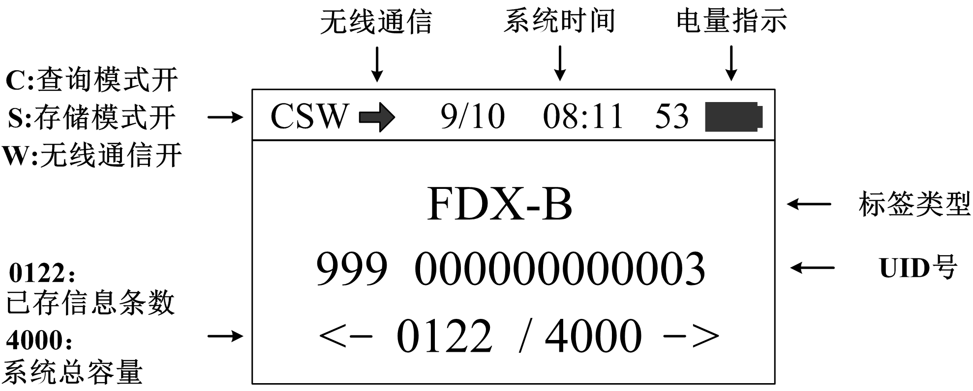
图 1 显示屏功能界面

基本操作

开机
在关机状态下长按“SCAN”键2s，系统开机并进入主显示界面。

扫描标签
在主显示界面下按“scan”按键，主屏幕显示为“scaning”并开始扫描标签。读取到标签信息后，蜂鸣器提示一声，在屏幕上显示出当前标签信息。10S内扫描不到标签信息，蜂鸣器长鸣一声并显示“No tag found!”。

数据查看
在主界面下，按‘<’左键，可上翻查询标签信息和时间；按‘>右键，可下翻查询标签信息和时间。

自动关机
在开机状态下，30S内无任何按键操作或者数据传输，系统会自动关机进入休眠状态。

系统设置
在开机状态下长按“SCAN”按键，阅读器进入设置模式，显示界面如下图。
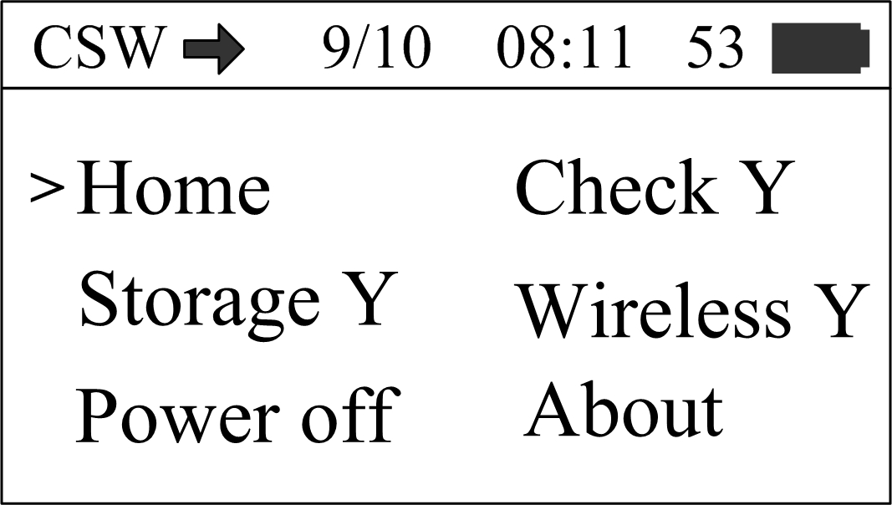
图 2 设置模式界面
在设置模式下，按左右按键(‘<’键和‘>’键)可移动光标‘>’，以选择不同的功能进行设置。

存储模式设置
“Storage”菜单用于选择是否存储标签信息，“Storage Y”为存储模式，“Storage N”为非存储模式。
光标移动到 “Storage” 菜单处，按“SCAN”键可在“Storage Y”和“Storage N”间切换。
(注：存储模式设置为“Storage Y”，阅读器读取到标签信息后自动存储标签信息和操作时间，若存储模式设置为“Storage N”，则不存储信息。)

查询模式设置
“Check”菜单用于设置阅读器读到标签信息后是否和内部存储的标签信息作对比，“Check Y”为查询模式，“Check N”取消查询功能。
光标移动到 “Check” 菜单处，按“SCAN”键可在“Check Y”和“Check N”间切换。
（注：查询模式设置为“Check Y”，阅读器读取到标签信息后会进行数据对比，若当前标签信息已经保存，蜂鸣器短鸣两声提示，用户可自行选择是否保存当前标签，若查询模式设置为“Check N”，则不进行数据对比。）

无线数据传输设置
“Wireless”菜单用于设置阅读器的无线数据传输功能，“Wireless Y”打开无线数传功能，“Wireless N”关闭无线数传功能。
光标移动到 “Wireless” 菜单处，按“SCAN”键可在“Wireless Y”和“Wireless N”间切换。
（注：无线通信模式设置为“Wireless Y”，阅读器读取到标签信息后即时将数据发送到接收端，若设置为“Wireless N”，则不发送标签信息）

系统时间设置
ZT-RPD-A03的系统时间可以通过电脑一键设置，操作方法请参考“数据传输管理”一节。

阅读器版本信息查询
“About”菜单用于查询本机的版本信息。把光标移到“About”菜单处，按“SCAN”按键显示机器版本以及其它信息，重按“SCAN”退出。

退出设置模式
在设置模式下，按左右键把光标移动到“Home”菜单处，按“SCAN”键可退出设置模式。

数据传输管理
ZT-RPD-A03内部存储的信息可通过USB数据线或者无线传输方式上传到电脑进行数据管理。

数据库管理软件
ZT-RPD-A03自带USB2.0接口，用USB线将阅读器与电脑连接后，通过数据库管理软件可实现存储信息量查询、数据拷贝、数据删除以及系统时间设置的操作。
数据库管理软件如所示
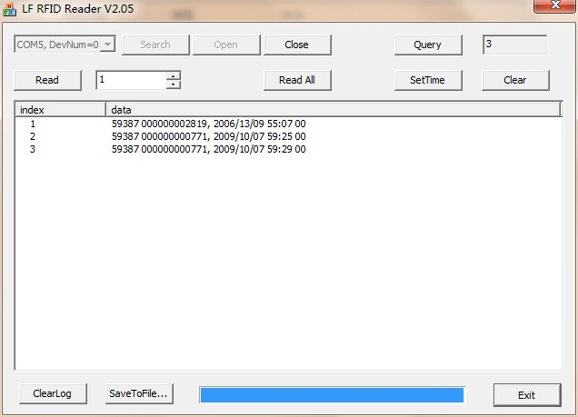
图 3数据库管理软件界面
用USB线将阅读器与电脑相连，然后打开数据库管理软件，软件界面上的功能按钮由灰色变成黑色，则说明系统连接成功，可进行下一步操作（初次使用时需安装驱动程序）。按键功能说明如下：
Query： 获取阅读器存储的标签信息数量
Read： 按照设置好的数量读取标签信息
Read All：把阅读器存储的信息全部读上来
SetTime：设置ZT-RPD-A03系统时间
Clear： 清除ZT-RPD-A03存储的标签信息(注意：信息清除后将不可恢复)
ClearLog：清除文本框数据
SaveToFile：把导出的数据保存到Excel电子表格中。
Exit： 关闭软件

无线数据传输功能
ZT-RPD-A03自带有2.4G无线通信接口，无线数据传输接口在接收端为USB HID键盘模式，无须安装驱动，阅读器上传的数据可显示在word文档、excel表格等文本框的光标处，通过此功能，用户可将阅读器当成一款实时传输数据的数据采集器。
使用无线传输功能时，在ZT-RPD-A03的设置模式下把无线传输功能打开，然后将数据接收终端插到电脑的USB接口上，在电脑中打开一个文本文件，阅读器扫描标签时，文本上将会显示出阅读器读到的每一条标签信息。
如下图 4所示：
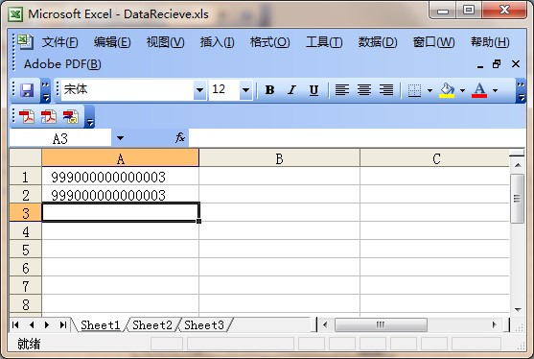
图 4 数据显示格式

注意事项

此产品为电子产品，按照常规电气设备进行运输和保管。

避免阅读器从高处坠落或冲击。

不要将阅读器置于高温、潮湿或腐蚀性环境中。

非专业人员不要打开阅读器外壳。

请使用所提供的数据线进行联机操作。

尽量不要经常拆卸电池后盖。

长时间不用时请取出电池，避免电池漏液腐蚀线路板

装箱清单
序号 | 名 称
1 | USB数据线
2 | 无线数据接收头ZT-RPD-A03R(选配)
3 | 《ZT-RPD-A03便携式阅读器使用说明》

